高雄市三民區愛國國小115學年度二年級校訂課程第二學期
愛上探索-環境探究素養導向教案
課程名稱：《飛行樂園》
一、設計理念
校園裡有許多大樹，同時也是鳥類或昆蟲棲息、覓食的環境，從學生的生活中最容易觀察到的 主題入手，探討什麼是飛？為什麼會飛？在「飛行樂園」課程中，帶學生探討哪些東西會飛、為什 麼可以飛等原因，希望學生可以從紙飛機操作探索中，實驗各種飛行要素與飛行現象間的關係，化身為小小科學家。
（一）單元學習目標：
1.認識生活中會飛的生物。
2.探討會飛的鳥或昆蟲會飛的原因。
3.摺紙飛機的方式來體驗飛行。
4.主動探討造成飛行距離的原因。
5.自行設計一架飛行厲害的紙飛機。
6.以自己設計的飛機來分組遊戲競賽，增加學習樂趣。

（二）課程架構 1.課程內容：

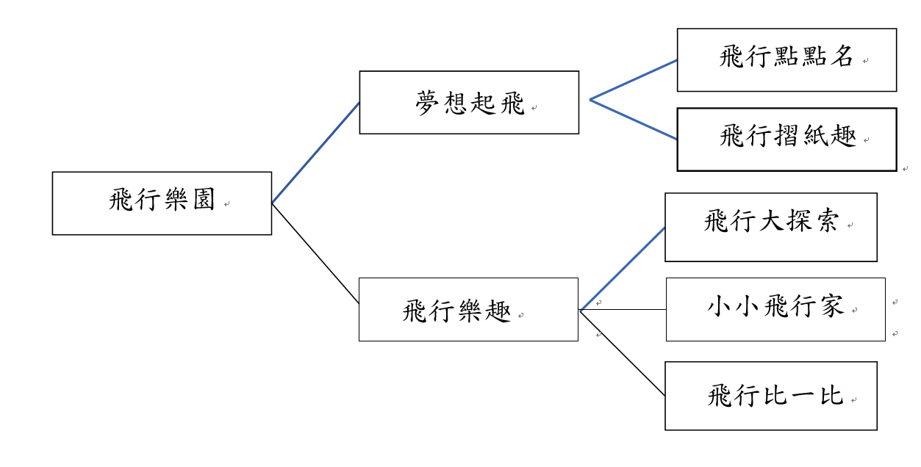

2. 學習脈絡

認識生活中飛行
的生物，並探索 其飛行的原因
實際操作摺紙飛
機來應證飛行
探討不同紙張的
飛機飛行距離
設計專屬自己的
紙飛機
分組遊戲方式比
較各組可以飛入 籃中的飛機數量
二、教學設計
實施年級 |  | 二年級 |  |  |  |  | 設計者 | 二年級教學團隊
跨領域/科目 |  | 生活/數學 |  |  |  |  | 總節數 | 共 8 節(依實際授課週次調整)
核心素養 |  |  | 總綱 |  |  |  | 領綱
 |  |  | A2系統思考與解決問題  B2科技資訊與媒體素養  B3藝術涵養與美感素養 |  |  |  | 數-E-B3  具備感受藝術作品中的數 學形體或式樣的素養。  生活-E-A2  學習各種探究人、事、物 的方法並理解探究後所獲 得的道理，增進系統思考 與解決問題的能力。  生活-E-B2  運用生活中隨手可得的媒 材與工具，透過各種探究 事物的方法及技能，對訊 息做適切的處理。
學習  重點 | 學習  表現 |  |  | 【生活】  2-I-1 以感官和知覺探索生活中的人、事、物，覺察事物及環境的特性。  2-I-4 在發現及解決問題的歷程中，學習探索與探究人、事、物的方法。  2-I-5 運用各種探究事物的方法及技能，對訊息 做適切的處理，並養成動手做的習慣。  3-I-1 願意參與各種學習活動，表現好奇與求知 探究之心。  4-I-1 利用各種生活的媒介與素材進行表現與創作，喚起豐富的想像力。  【數學】  n-I-3 應用加法和減法的計算或估算於日常應用 解題  n-I-7 理解長度及其常用單位，並做實測、估測與計算
學習  重點 | 學習  內容 |  |  | 數學N-1-5  長度：以操作活動為主。初步認識、直接比較、間接比較（含個別單位）。  生活F-I-2 不同解決問題方法或策略的提出與嘗試。  生活C-I-2 媒材特性與符號表徵的使用。
概念架構 |  |  |  |  |  | 導引問題
飛行樂園  夢想起飛  點點名  摺紙趣  飛行樂趣  大探索  飛行家  比一比 |  |  |  |  |  | ★事實性問題  夢想起飛  ◎校園中看過鳥在飛嗎？還看過校園裡哪些生物會飛？  ◎珮琪和喬治問媽媽可以做什麼，最後和媽媽決定一起做什麼？  ◎他們到哪裡找紙和媽媽一起摺紙飛機呢？  ◎他們的紙飛機分別飛到哪裡？  ★概念性問題  飛行樂趣  ◎校園中的鳥為什麼會飛？怎麼飛起來的？翅膀長什麼樣子？  ◎校園中的蝴蝶為什麼會飛？怎麼飛起來的？翅膀長什麼樣子？  ★可辯論性問題  夢想起飛  ◎紙飛機飛得很遠，有沒有什麼不一樣？  ◎你覺得紙飛機飛得遠的原因是什麼？  飛行樂趣  你覺得你製作的飛行器為什麼會飛得比較遠?  飛行一定要飛得遠才好嗎?還有其他標準嗎?
學習目標
1.認識生活中會飛的生物和其飛行的原因。
2.摺紙飛機的方式來體驗飛行。
3.主動探討造成飛行距離的原因。
4.自行設計一架飛行厲害的紙飛機。
5.以自己設計的飛機來分組遊戲競賽，增加學習樂趣。
融入之議題  （學生確實有所探討的議題才列入） |  |  |  | 實質內涵 | 安全教育:  安E4 了解日常生活生活應該注意的安全。
 |  |  |  | 所融入之單元 | 飛行比一比:融入安全教育(1)
學習資源 |  |  |  | 電腦、投影機、簡報、紙張

學習單元活動設計
學習活動流程 | 時間 | 備註
主題單元一夢想起飛  第一節：飛行點點名  【引起動機】  播放校園生物飛行影片。  【發展活動】  1.校園中會飛的鳥或昆蟲。(鳥、蝴蝶等)  教師提問:  ◎校園中看過鳥在飛嗎？還看過校園裡哪些生物會飛？  2.探討可以飛行的原因。  教師提問:  ◎校園中的鳥為什麼會飛？怎麼飛起來的？翅膀長什麼樣子？  ◎校園中的蝴蝶為什麼會飛？怎麼飛起來的？翅膀長什麼樣子？  3.帶學生看飛行動物的圖片。  4.帶學生發現鳥類翅膀的構造和生活中的飛機有哪些地方相似。  【綜合活動】  歸納動物的原因，請學生發表。  第二、三節：飛行摺紙趣  【引起動機】  1. Peppa Pig 粉紅豬小妹【紙飛機】做引起動機  https://www.youtube.com/watch?v=Etgb5go7uIo  【發展活動】  教師提問:  ◎珮琪和喬治問媽媽可以做什麼，最後和媽媽決定一起做什麼？(紙飛機)  ◎他們到哪裡找紙和媽媽一起摺紙飛機呢？(爸爸的工作室)  ◎媽媽摺的紙飛機飛到哪裡？(樹上)  ◎珮琪摺的紙飛機飛到哪裡？(盆栽)  ◎喬治摺的紙飛機飛到哪裡呢？(鴨子池塘)  ◎爸爸回家找沒有拿的工作文件，也順便和他們一起  用一張很大張的紙摺出了一架很大的紙飛機，這架  ◎紙飛機飛得很遠，最後飛到哪裡去了？(老闆的桌上)  ◎今天我們要和他們一樣要來摺一架紙飛機，是可以飛起來的紙飛機喔！還記得剛剛珮琪的媽媽怎麼教他們摺紙飛機的呢？  2.訓練摺紙的技巧。  (摺線、對稱等)  3.帶學生到校園中(或教室內)試飛。  4.飛機是否修正再次試飛。  P.S.注意安全是否影響到別人。  【綜合活動】  老師帶領學生檢視飛機的外型功能和討論試飛的結果  第四、五節：飛行大探索  【引起動機】  教師示範自己已經摺好的紙飛機讓學生觀賞。  【發展活動】  1.教師準備相同大小不同種類的紙。  2.學生使用不同種類的紙摺出紙飛機。  3.讓學生探討不同種類的紙摺出的紙飛機，是否影響飛行距離。  4.綜合討論探討結果。  【綜合活動】  歸納飛行原因，讓學生發表。  第六、七節：我是小小飛行家  【引起動機】  播放各種有趣紙飛機的照片與影片。  【發展活動】  1.設計自己的專屬的飛機  2.修正自己的飛機讓自己的飛機更好飛翔。  教師提問:  ◎你摺出來的飛機飛得遠嗎？會歪掉嗎？  試著修正一下飛機機翼高低看看。  【綜合活動】  檢視學生紙飛機飛行狀況(完成學習單)  第八節: 飛行比一比  【引起動機】  請學生拿出上次設計與摺好的紙飛機。  【發展活動】  1.利用紙飛機，分組進行遊戲。  2.教師準備籃子，設定一個距離，分組計算射入籃中的數量。  P.S.投射飛機時，須注意安全，不能往有人的方向投擲。  【綜合活動】  結算射入籃中的成績。 | 5 分  30 分  5 分  5 分  10 分  25 分  30 分  10 分  5 分  50 分  25 分  10 分  30 分  40 分  5 分  30 分  5分 | 口頭評量/能說出生活中哪些生物會飛行以及探  討會飛的原因。  實作評量/能實際摺出紙飛機並試飛  實作評量/能用不同種類的紙摺出紙飛機並探討  影響飛行的距離。  實作評量/能設計出專屬自己夢想中的飛機並試  著調整機翼影響的原因  實作評量/拿著自己設計的飛機，成功射出並發揮團隊精神

附錄(一)教學重點、學習紀錄與評量方式對照表
單元名稱 | 學習目標 | 表現任務 | 評量方式 | 學習紀錄/評量工具
飛行點點名 | 認識生活中會飛的生物和其飛行的原因。 | 能說出生活中哪些生物會飛行。 | 口頭評量 | 無
飛行摺紙趣 | 摺紙飛機的方式來體驗飛行。 | 能實際摺出紙飛機並試飛 | 實作評量 | 紙飛機
飛行大探索 | 主動探討造成飛行距離的原因。 | 能用不同種類的紙摺出紙飛機且能飛翔6公尺 | 實作評量 | 紙飛機
我是小小飛行家 | 自行設計一架飛行厲害的紙飛機。 | 能設計出專屬自己夢想中的飛機 | 實作評量 | 學習單
飛行比一比 | 以自己設計的飛機來分組遊戲競賽，增加學習樂趣。 | 能運用策略在團隊合作下進行飛行比賽 | 實作評量 | 紙飛機

附錄(二) 評量標準與評分指引
學習目標 |  | 自行設計一架飛行厲害的紙飛機
學習表現 |  | 能設計出專屬自己夢想中的飛機
評量標準
主  題 | 表現描述 | A  優秀 | B  良好 | C  基礎 | D  不足 | E  落後
小小飛行 家 | 表現描述 | A 能自行設計摺出紙飛機，且穩定飛行 6 公尺以上的距離。 | B 能根據書本依樣摺出紙飛機，且穩定飛行 6 公尺以上的距離。 | C 能自行設計摺出紙飛機，但是無法穩定飛行 6 公尺以上的距離。 | D 能根據書本依樣摺出紙飛機，且無法穩定飛行 6 公尺以上的距離。 | 未達  D級
評  分  指  引 |  | 能發揮創意，完成能飛6公尺的飛機 | 能跟著範例，完成能飛6公尺的飛機 | 完成飛機，但不能飛6公尺。 | 教師指導後能完成飛機，但飛不了6公尺 | 未達  D級
評  量  工  具 |  | 紙飛機作品
分數  轉換 |  | 95-100 | 90-94 | 85-89 | 80-84 | 79以下
分數轉換：可由授課教師達成共識轉化自訂(級距可調整)。

